
Nu är allt på gång

Tänk på en liten blomstergåva
till kunderna i samband med
Era informations- och säljaktiviteter.


Här kommer några exempel:

Fröpåse i vykortsformat
4 faärgstryckk :10.000 stk.
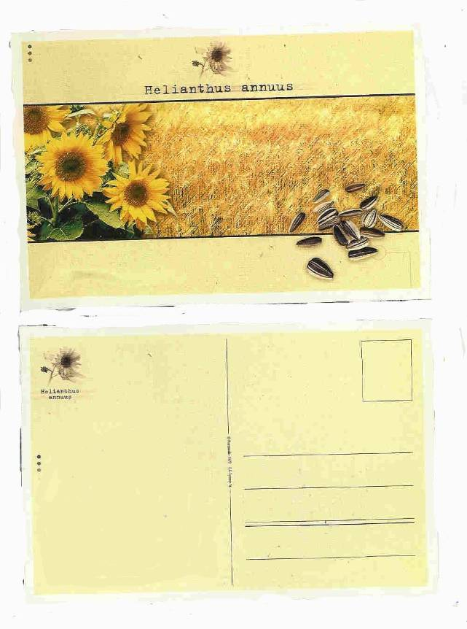
á ca. kr. 4,78

Fröpåse med svarkort
Möjligt att trycka till
Logga med 1 färg.
vid 5.000 st.
á kr. ca. 3,50



individuell fröpåsee
med eget tryck, t.ex
62x100 mm, vid 20.000 st.
á ca. kr. 1,76

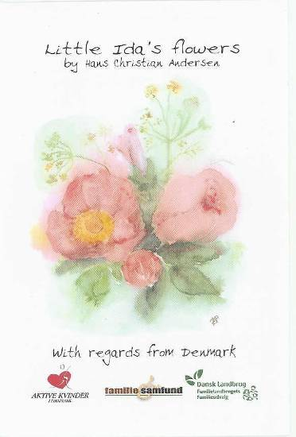

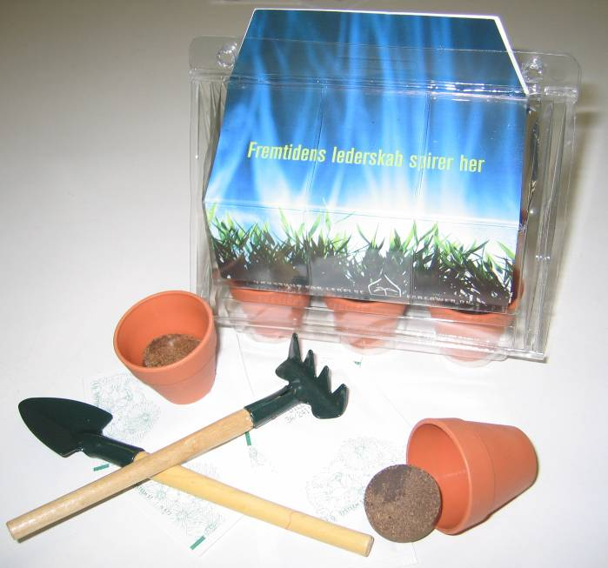
Limmade fröpåsar-succé!
Från 500 st. med eget tryck
t.ex. 4+1 färg vid 500 st.
kr. 12,70

Miniväxthus med eget budskap


promo seeds sverige
www.promoseeds.dk - www.promoseeds.se - www.promoseeds.fi
Tlf.: +45 36 72 37 47 - +46 (08)-708 00 80 - + 358 (0)96842 5770
For growing business info@promoseeds.dk - info@promoseeds.se - info@promoseeds.fi

07-06-2007

